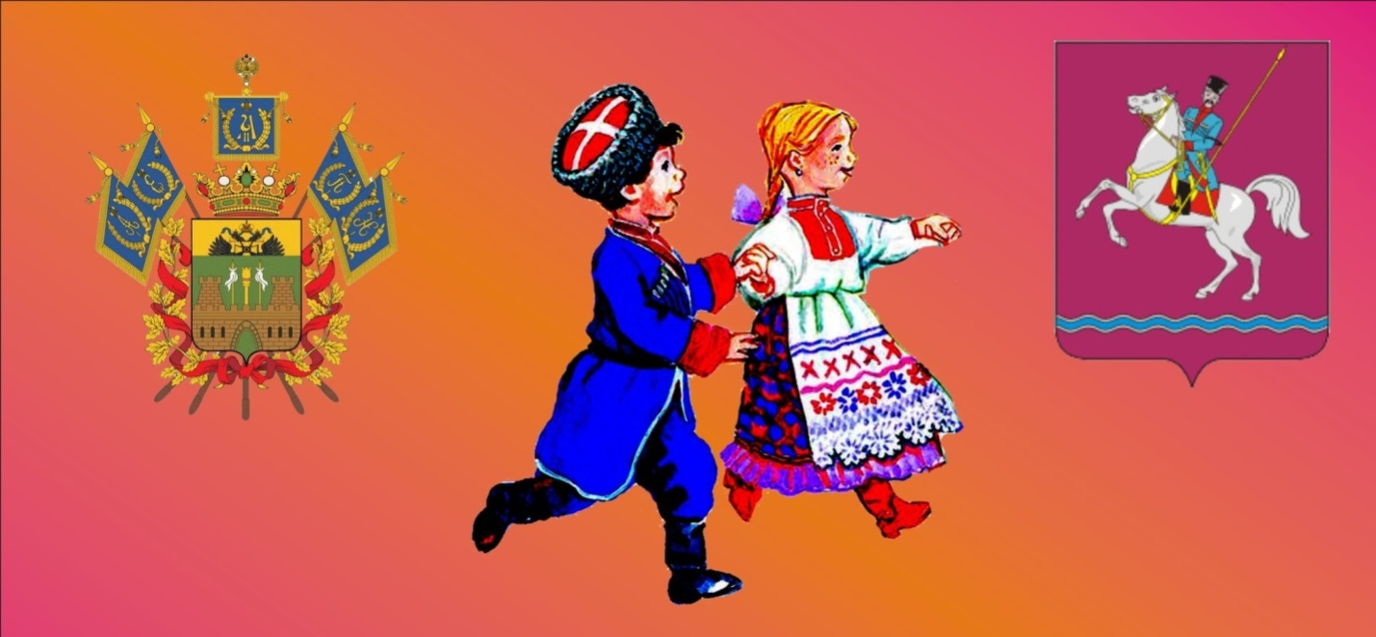

Кубанские народные игры.

- Здравствуйте ребята.
Игра – естественный спутник жизни , источник радостных эмоций, обладающий великой воспитательной силой.
Народные игры являются традиционным средством педагогики. Испокон веков в них ярко отражался образ жизни людей, их быт, труд, национальные устои, представления о чести, смелости, мужестве, желании обладать силой, ловкостью, выносливостью, быстротой и красотой движений.Данные кубанские игры несут своей целью – донести до потомков национальный колорит обычаев, оригинальность самовыражения того или иного народа, своеобразие языка, формы и содержания разговорных текстов.
Народные игры являются неотъемлемой частью патриотического, художественного и физического воспитания .
По содержанию кубанские игры классически лаконичны, выразительны и доступны.
В кубанских играх много юмора, шуток, соревновательного задора; движения точны и образны, часто сопровождаются неожиданными веселыми моментами, заманчивыми и любимыми детьми считалками, жеребьевками, потешками. Они сохраняют свою художественную прелесть, эстетическое значение и составляют ценнейший, неповторимый игровой фольклор.
Итак, народные кубанские игры в комплексе с другими воспитательными средствами представляют собой основу начального этапа формирования гармонически развитой, активной личности, сочетающей в себе духовное богатство, моральную чистоту и физическое совершенство. Они образуют фундамент для развития его нравственных чувств, сознания и дальнейшего проявления их в общественно полезной и творческой деятельности.

Долгими зимними вечерами и летом после всех домашних забот кубанцы с удовольствием любили отдыхать. Множество игр они придумали. Развлечения были разные: игры были подвижные и медленные, на просторах степей водили хороводы, у очагов играли в спокойные игры. Мы с вами поиграем в одну из них.

Игра Обыкновенный жгут

Цель игры: развитие внимания, ловкости, быстроты движения.
Для игры выбирается водящий — жгутчик. Остальные дети садятся на игровой площадке в кружок на небольшом расстоянии друг от друга. Жгутчик ходит кругом со жгутом в руке, иногда наклоняется, делая вид, что предложил кому-нибудь из сидящих жгут за спиной. Жгут кладется за спиной на таком расстоянии, чтобы его было удобно достать рукой. Если до того, как жгутчик обойдет один круг, игрок, которому положили жгут, не обнаружит его, то жгутчик поднимает жгут и ударяет им игрока. Этот игрок становится новым жгутчиком, а предыдущий садится на его место. Если же кто-то из сидящих игроков найдет жгут за своей спиной, то он встает и бежит за жгутчиком, стараясь нанести ему несколько ударов, пока тот не сделает круг и не займет освободившееся место.
Правила игры:
- играющие не имеют права ни оглядываться, ни передвигаться с места, ни сообщать соседу, что ему положили жгут.
Вариант игры: играющие стоят, держа руки за спиной. Жгутчик незаметно передает кому-нибудь из игроков жгут, а тот, кто его получает, пытается бить своего соседа до тех пор, пока он не обежит весь круг и не станет на свое место.
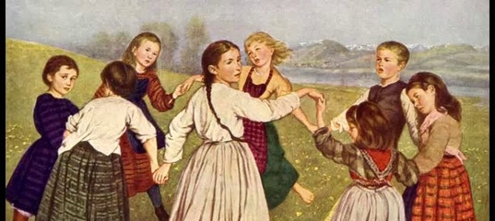

Игра Просо

Цель игры: развитие ловкости, внимания, гибкости.
Это особый вид игры в жгута. Выбирается водящий-жгутчик, которому вручается жгут. Остальные играющие образуют прямую цепь, взявшись за руки, которые при начале игры приподнимаются настолько, чтобы можно было пробегать под ними.
Жгутчик подходит к первому стоящему в цепи и спрашивает: «Пойдешь просо жать?». Тот отвечает: «А большое просо?» Жгутчик, показывая рукой величину проса, говорит: «Вот такое!». Если жгутчик показывает высокое просо, играющий говорит: «Не достану», а если низкое — «Спины не согну». После этих слов беседующий игрок бежит под поднятыми руками играющих на противоположный конец цепи, а жгутчик преследует его со жгутом. Если жгутчик догонит игрока и ударит его, то он передает жгут нанимаемому жать, а сам становится в цепь с того конца, куда только что прибежал.

Правила игры:
- если жгутчику не удается ударить убегающего игрока, то этот игрок примыкает к цепи, а жгутчик подходит с приглашением жать к следующему, игроку и т. д.
На двух занятиях мы с вами познакомились с кубанскими играми.
- Ребята, а вам понравилось сегодняшнее занятие?
- Какая игра вам больше понравилась?
- А какие кубанские игры вы знаете?

